**螺旋式硬质快速门采购需求**

1、供应商必须完全满足《中华人民共和国政府采购法》第二十二条所列明的所有要求。

2、本项目拒绝联合体投标参与。

3、本项目不接受进口产品投标。

4、投标产品必须能够实现与车辆识别系统的联动。

5、供应商必须在克拉玛依区设有办公场所，并配备相应的技术人员和从业人员，以确保能够提供及时、有效的技术支持和后续服务。

6、在竞价公告发布后，有意参与的供应商应主动与采购单位联系，并进行现场实地考察，以便讨论安装方案。**在竞价过程中，供应商需提交一份由采购单位提供的现场勘察证明文件，否则其投标将被视为无效。**

7、交货期为中标人应在采购合同签订后15至20天内完成交货并安装（包括安装、施工、维修）。

8、产品质保期限从安全调试验收完成之日起计算，为期24个月。若后期出现维修更换（零件）等情况，供应商需在8小时内完成维修及更换工作。

9、禁止不符合参数要求的供应商恶意低价报价，导致采购工期延误。一旦发现此类情况，应如实反映给所属监督部门，责任由供应商自行承担。

10、如签订合同后未按甲方要求的时限内完工、未按报价单要求提供相同技术参数产品，视为乙方违约，乙方需按报价总额赔偿甲方损失。

11、本次最高限价为52000元，包括产品设备采购、运输、安装调试、税金等所有费用，另需配36把遥控器。

12、提供的货物必须是全新产品，并满足以下（硬质涡轮快速卷帘门技术参数说明）全部参数要求性能，询价时所有参数作为实质性条款必须满足，否则视为无效报价。

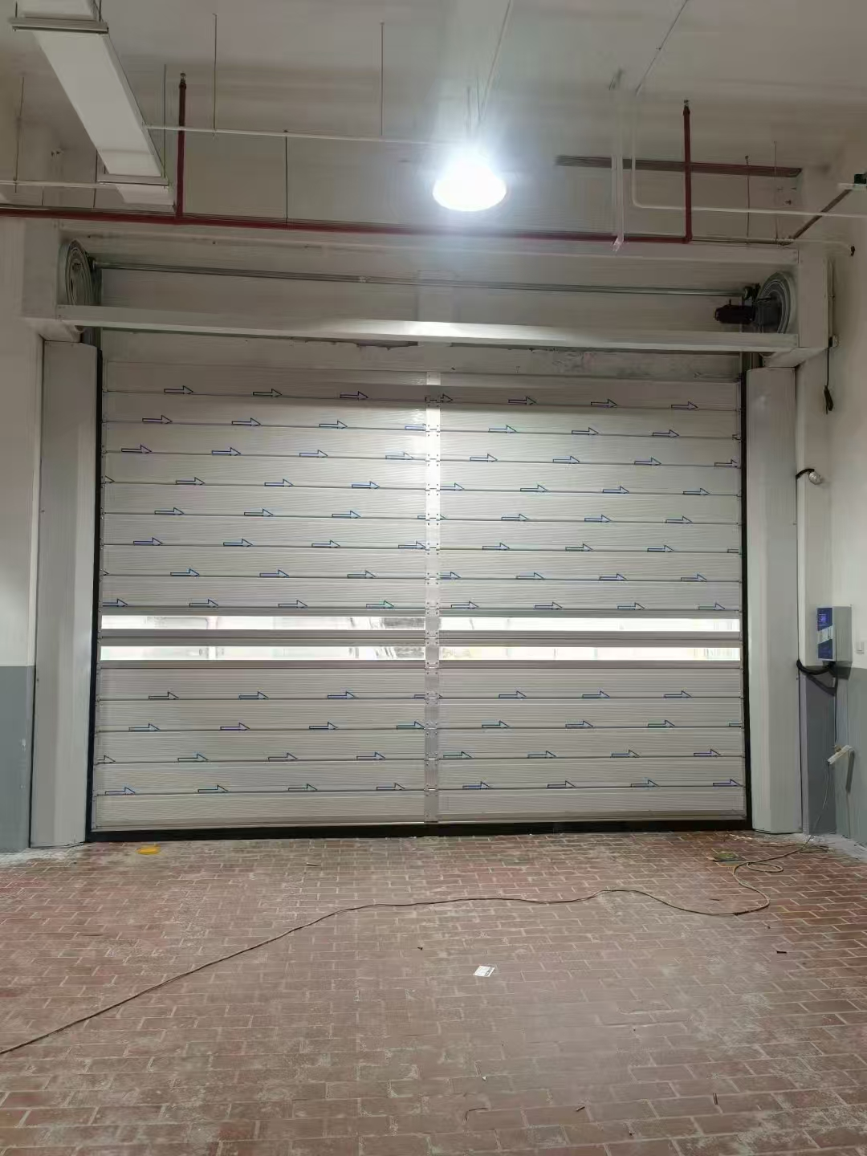

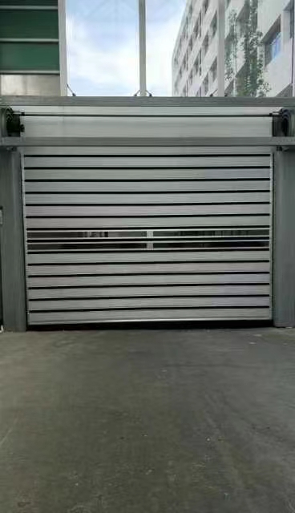

**硬质快卷门配置参数**

|  |  |
| --- | --- |
| 名称 | 螺旋式硬质快速门 |

|  |  |
| --- | --- |
| **控制系统** | 螺旋式硬质快速门采用专用控制系统，内核为DSP处理芯片，系统通过接收**异步**同轴电机编码器信号来精确控制门体的开启高度：  ①系统具通过LED管显示故障代码功能；  ②转向保护：当电机驱动线接错时控制器直接报错，门体停止动作；  ③专用系统的扭力环，位置环，速度环三环全闭；  ④系统自带制动功能，不用外部电磁刹车片就可以使电机停在指定位置，使门体在限位位置停止时，丝毫不差；  ⑤断电后的记忆功能，停电手动操作后，直接上电就可复位工作，无需再次调整。  ⑥电机过载过流保护。 |
| **电机系统** | 电机驱动系统采用工业门异步同轴电机系统：**异步**同轴电机1.5KW；编码器；刹车系统；大惯量行星减速机；应急手动开启机构；  ①异步同轴电机的恒扭力输出，使安全防护装置（如红外线等）的功能发挥到最佳，快速反弹；  ②过载能力强，在一些高频次场合开关一天可以工作千次以上。 |
| **末端缓冲** | 基于异步同轴电机的恒扭矩的特性，使门体运行起来更为平稳，并解决了门体在运行中的燥音问题，末端缓冲技术有效保护减速机与运行机构的刚性损伤，可按实际需要数字式调节不同速度，快-慢-停全长变化，减低各部件磨伤，尤其对减速机构的保护最为突出。 |
| **提升机构** | 螺旋提升。该门的铝合金涡轮导向承重轨道，是公司专利技术，确保门帘在启闭过程的高速运行，门帘与轨道转动摩擦使噪音有效控制，根据现场安装结构可分为：涡轮吸入式、椭圆吸入式、垂直提升式、90度标准拐弯提升式或更多的轨道方式，标准为涡轮吸入式，其它提升方式需要和我司销售人员提前预约。 |
| **门体机构** | 门帘为分体装配结构：断桥隔热的铝合金门板、多层次密封胶条、消音承重铰链、聚氨酯导向轮等几个部分组成：  ①保温门板标准**厚度为45mm，中间添加工业聚氨酯发泡，壁厚0.8mm，直径22mm，**表面经过阳极氧化加有机着色处理，抗风强度可达12级根据国际色卡标准颜色；  ②通过软连接胶条将门板间进行密封，软连接部分折叠寿命达百万次以上；  ③铰链承重方式设计使门帘接合处不受力，门板之间不接触，长时间后还可保持平整性；  ④门体运行时是通过聚氨酯材质的导向轮在铝合金轨道内滑动，高速运行时。 |
| **安全系统** | ①红外线安全保护电眼：门框两侧设有对射电眼，快速门下方有障碍物时，门体保持开启状态；当门体下降时有物体通过，门体会开启到开启位置，待下方无障碍物时再延时下降。可以利用外接红外线装置，来控制门的快速反弹。可通过参数的修改来简便的设定反弹速度。也可通过修改参数来决定红外装置的功能定义，例如碰红外时，是单次起作用反弹还是长期使门不动弹等功能，都能通过修改参数来决定。 |
|  | ②底部安全保护边：当门体在下降时，由于物体处在红外线安全保护的盲区时，门体压在下方障碍物时，门体讯速反弹在最开门，有效的保户下方物体或行人避免事故。 |
| **抗风能力** | 抗风能力32 m/s（国标抗风等级12级） |
| **透明视窗** | 优质的聚碳酸酯板，双层结构的设计既保证门体内外的保温效果，又保持了良好的透明性及采光效果，其内外清晰可见，外观彰显档次。 |
| **密封性能** | 导轨密封，门板中间密封，门体顶部密封、门体底密封，多重密封确保门体内外的气密以及隔离效果。 |
| **保温性能** | 对于已安装的关闭状态的门（4x 3m）保温性能K≤0.6W/（㎡•K） |
| **快速修复** | 万一门板被损坏，无需整张门门板拆卸的修复，采用悬挂式固定的保温铝合金门板条可以逐一拆卸，一人操作，简易省时.。 |
| **手动功能** | 停电时，随时打开电机刹车，借助平衡系统将门体托起，可有效的解决因停电或故障而引起的门体不能开启的问题。 |
| **平衡系统** | 两侧门柱内部配平衡弹簧，和门板重量保持一定的平衡性，同时减轻电机运行时的负载，运行顺畅自如。 |
| **整体外观** | 采用宝钢镀锌板经激光切割、数控折弯而成的精准成型的涡轮系统、导轨系统、防护外罩，长久不生锈，外部美观、防尘、轻松清洁 |
| **传动系统** | 一体式的传动系统，使得门体两侧均匀受力，整体运行通畅。 |
| **控制箱** | 加厚型IP54控制箱，符合国家电气安全标准。 |
| **门板牵引** | 采用高品质耐磨高强度滚子链条结构，门体通过同步链条带动进入可以快速变速的涡轮机构。 |
| **机构提升** | 采用自主研发的铝合金导轨，符合快速变速使用的导轨系统，运行时使门体有效提升，有效的防止震动和噪音的产生。 |
| **电源要求** | 220V/380V/ 14A/50Hz/。 |
| **开启速度** | 运行速度：开启最快0.8-1.5m/s(可调)  关闭0.6-0.8m/s(可调) |
| **绝缘保护** | Ip54 即使在恶劣环境下使用亦能防水防尘。 |
| **开关方式** | 标准一键按钮带急停开关；断电后手动开启方式。 |

建议推荐品牌:

|  |  |  |  |
| --- | --- | --- | --- |
| **配置** | **品牌** | **产地** | **三选一** |
| 电机 | 格兰德 | 上海 | 推荐 |
| 宝久 | 武汉 |  |
| 景峰 | 浙江 |  |
| 控箱 | 格兰德 | 上海 | 推荐 |
| 纳海 | 江西 |  |
| 宇垒 | 上海 |  |